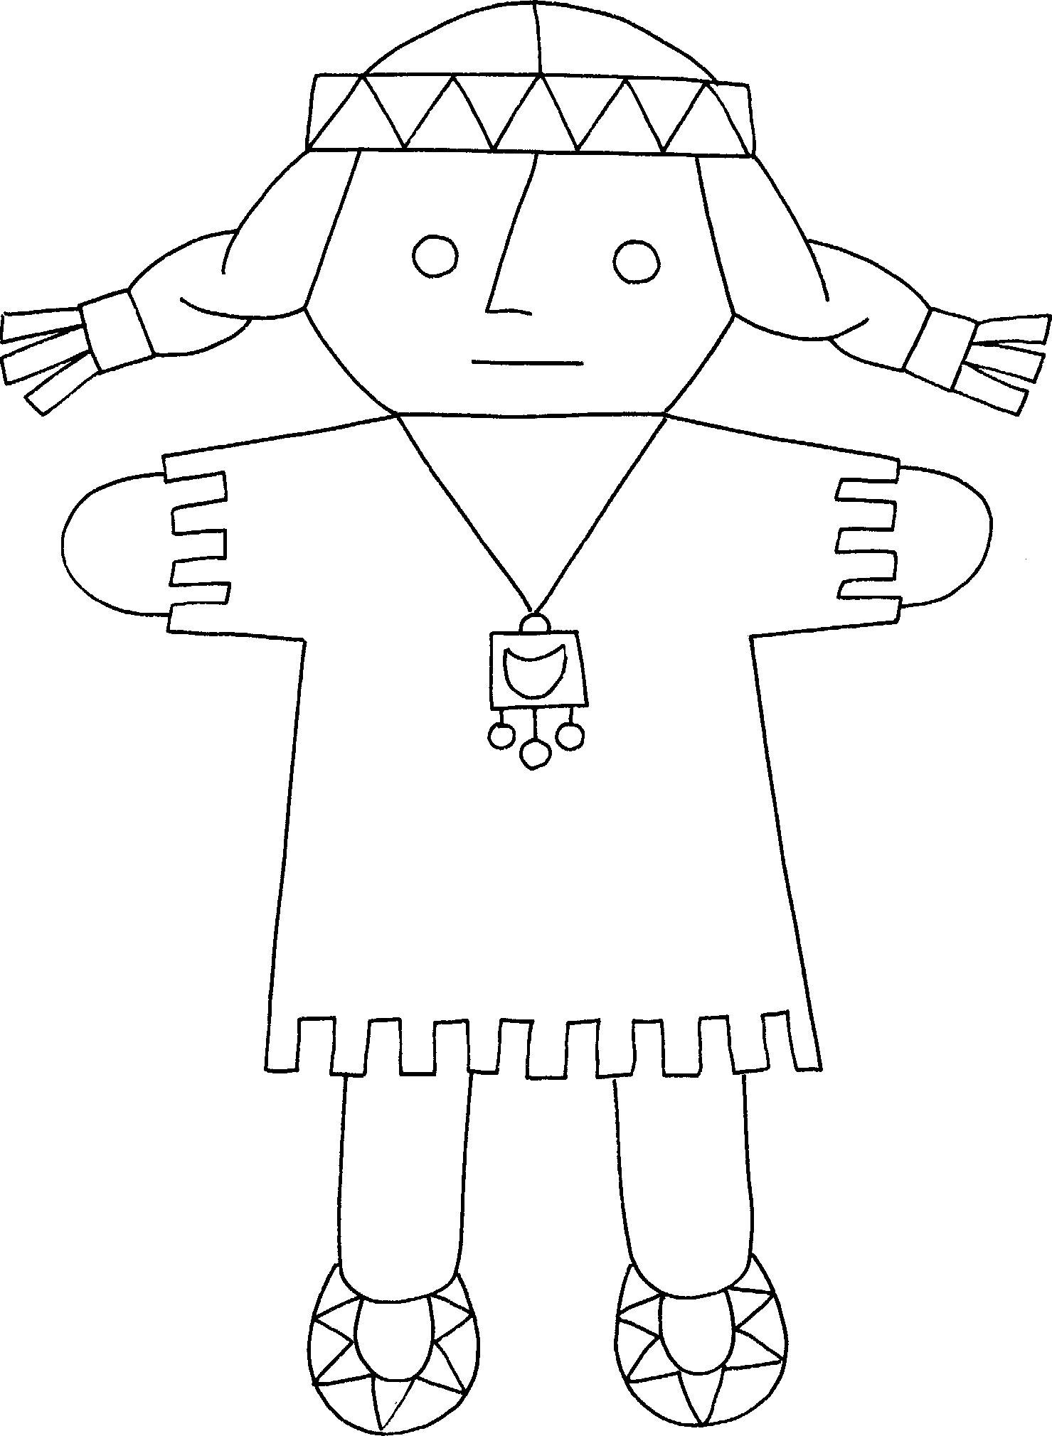
LE NOMBRE 7
4 + 3 = ………………...
2 + …... = …...
1 + ….. = …...
….. + ……. = ...
….. + …... = ………………...
Complète les ensembles pour avoir toujours 7 poupées. Ensuite, complète les calculs.

Relie les dominos afin de former le domino de 7



Complète les calculs.
2 + …… = 7 1 + …… = 7

3 + …… = 7 6 + …… = 7

0 + …… = 7 4 + …… = 7

5 + …… = 7 7 + …… = 7

